Communiqué de presse
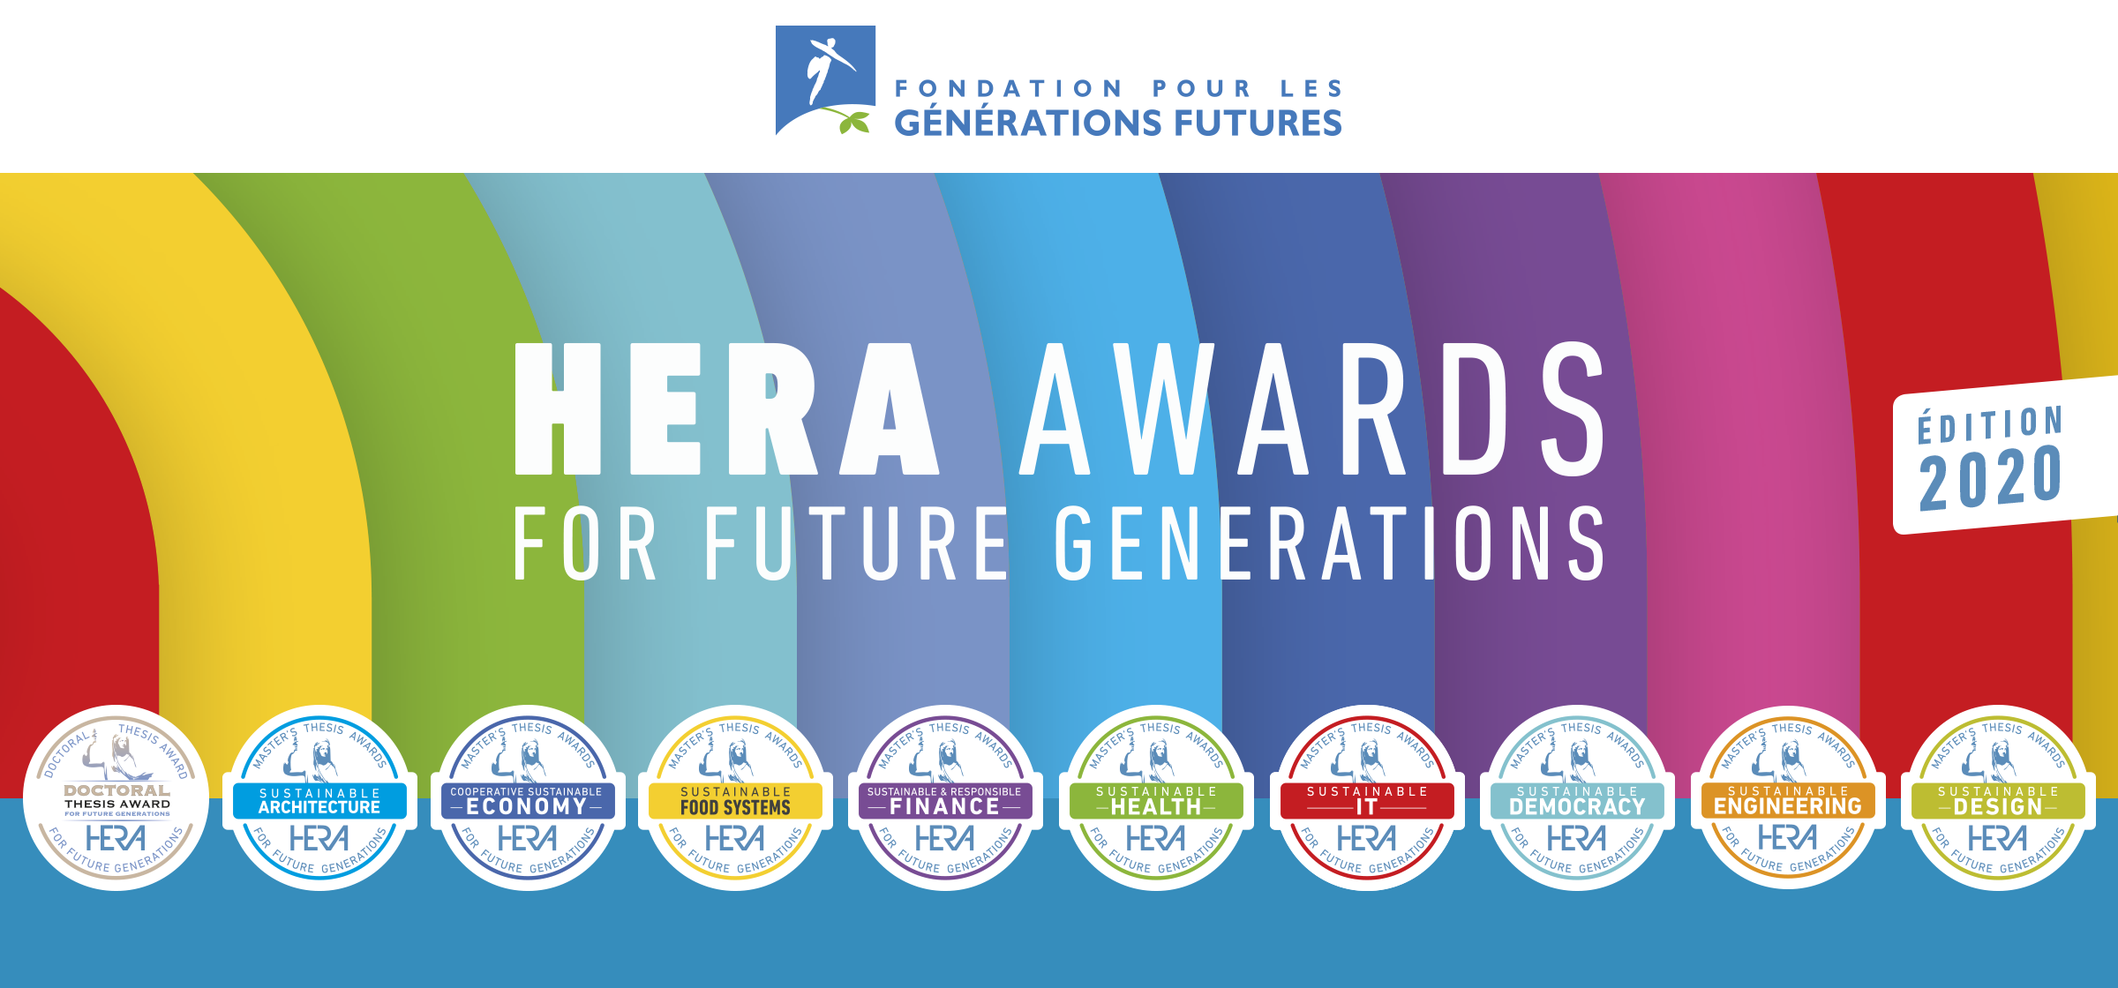
La Fondation pour les Générations Futures
ouvre l’appel à candidatures de la 8e édition des HERA Awards
qui récompensent des mémoires de master contribuant à
un développement soutenable grâce à leur approche systémique

Bruxelles, le 13 juin 2019 – La Fondation pour les Générations Futures décerne chaque année - grâce à une sélection réalisée par des jurys d’experts - les prix d’excellence HERA AWARDS qui récompensent des mémoires de master et des thèses de doctorat qui se distinguent par leur démarche systémique, à 360°, propre à un développement soutenable, et par la valeur ajoutée sociétale de leurs travaux.

« Semer les graines chez nos chercheurs et chez les jeunes étudiants de cette nécessité d’adopter une approche plus intégrée à 360° des questions économiques, sociales, environnementales et institutionnelles avec la participation, c’est un enjeu fondamental par rapport aux questions de société d’aujourd’hui » nous déclarait Natacha Zuinen, Coordinatrice du développement durable au sein du Service Public de Wallonie, lors de la remise des HERA Awards 2019 le 9 mai à l’Université Saint-Louis – Bruxelles.
Cette édition 2020 voit le lancement de 9 prix : 1 Doctoral Thesis Award (de 7.500 EUR, toutes disciplines confondues) et 8 Master’s Thesis Awards (de 2.500 EUR chacun) dans les domaines de l’architecture, la santé, l’ingénierie, l’économie coopérative, la finance responsable, l’alimentation, l’IT et la démocratie délibérative.
L’appel à candidatures pour les HERA Awards 2020 est ouvert -et ce jusqu’au 10 octobre 2019- sur WWW.FGF.BE/HERA

FINANCE RESPONSABLE - Prix « HERA Award Sustainable & Responsible Finance »
Pour s’inspirer, voici les travaux en finance responsable primés lors de l’édition 2019:
Nicola Virone, lauréat , Clément Bourtembourg, nominé, Tristan Caballero-Montes, nominé

ECONOMIE COOPERATIVE - Prix « HERA Award Cooperative Sustainable Economy »
Pour s’inspirer, voici les travaux en économie coopérative primés lors de l’édition 2019:
Louise Claerbout, lauréate , Line Didelot, nominée , Gilles Jacquemin, nominé

ALIMENTATION - Prix « HERA Award Sustainable Food Systems »
Pour s’inspirer, voici les travaux en alimentation primés lors de l’édition 2019:
Max Morelle et Jérôme Braibant, lauréats , Nicolas Loodts, nominé

DEMOCRATIE DELIBERATIVE - Prix « HERA Award Sustainable Democracy »
Pour s’inspirer, voici les travaux en démocratie délibérative primés lors de l’édition 2019:
Cécile Jadot, lauréate, Elsa Ogien, nominée

SANTE - Prix « HERA Award Sustainable Health »
Pour s’inspirer, voici les travaux en santé primés lors de l’édition 2019:
Walter Giordano, lauréat, Pauline Minguet, nominée

ARCHITECTURE - Prix « HERA Award Sustainable Architecture »
Pour s’inspirer, voici les travaux en architecture primés lors de l’édition 2019:
Annissa Rauw, lauréate, Kristel Mayenga, nominée

TECHNOLOGIES DE L’INFORMATION - Prix « HERA Award Sustainable IT »
Pour s’inspirer, voici les travaux en IT primés lors de l’édition 2019:
Jean-Claude Englebert, lauréat, David Junot, nominée , Antoiné Sacré, nominé

INGENIERIE – « Prix HERA Award Sustainable Engineering » - NEW
Nouvelle catégorie de Prix HERA qui a vu le jour grâce au soutien du Fonds Vanhee pour les Générations Futures, nouveau fonds hébergé par le Fondation pour les Générations Futures

Le Prix « HERA Doctoral Thesis Award », qui sera remis en 2021 (bisannuel) mais pour lequel
il est possible de poser sa candidature dès à present.
Pour s’inspirer, voici les thèses de doctorat primées lors de l’édition 2019:
Antoinette Dumont, lauréate, Christine Frison, nominée

Matériel visuel :
Bannière HERA AWARDS 2020 et une sélection de photos en HD, les vidéos et la brochure des HERA AWARDS 2019.

Contact presse :
Cécile Purnode, Chargée de Communication: 0479 52 69 11 - c.purnode@fgf.be

A propos de HERA et de La Fondation pour les Générations Futures
HERA est une initiative de la Fondation pour les Générations Futures. Fondée en 1998, la Fondation pour les Générations Futures est la fondation belge dédiée exclusivement à la transition de notre société vers un mode de développement soutenable, l’un des plus grands défis du 21ème siècle. Fondation d’utilité publique, employant aujourd’hui 15 personnes, elle est pluraliste, indépendante et active dans les trois régions du pays. Plateforme de philanthropie transformatrice, elle permet à ses partenaires, mécènes et donateurs d’investir dans les générations futures. Elle dispose d’une vaste expérience dans le soutien d’organisations et de porteurs de projets qui mettent en œuvre des initiatives soutenables en Belgique et en Europe. www.fgf.be

